Московский государственный технический университет им. Н.Э. Баумана

Факультет «Радиоэлектроника и лазерная техника (РЛ)»

Кафедра «Технология приборостроения (РЛ6)»

Домашняя работа №2

по дисциплине «Устройства генерирования и формирования сигналов»

Выполнил ст. группы РЛ6-71

Филимонов С. В.

Преподаватель Дмитриев Д. Д.

Москва, 2023

Цель работы:

Изучение физических принципов построения частотных детекторов, особенностей реализации и технических характеристик дробного детектора, машинное моделирование дробного детектора на основе принципиальной схемы в среде Micro-Cap, изучение технических особенностей настройки и эксплуатации и определение его основных технических характеристик с использованием системы схемотехнического моделирования Micro-Cap.

Ход работы:

По заданию первым действием собираем схему(транзистор должен быть проинвертирован, ниже будет исправленная схема):

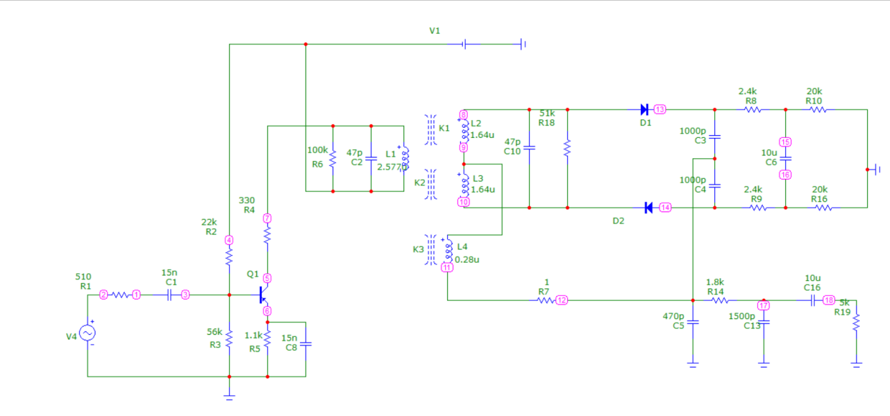

А так же параметры транзистора и диода:

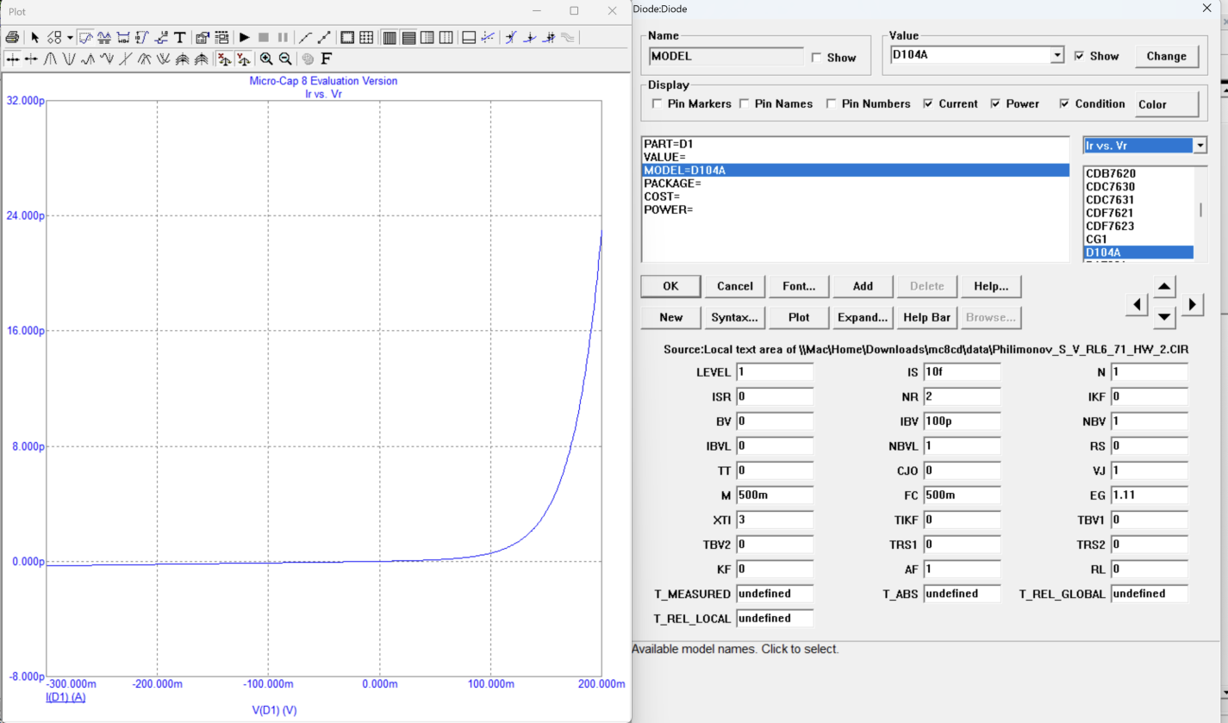

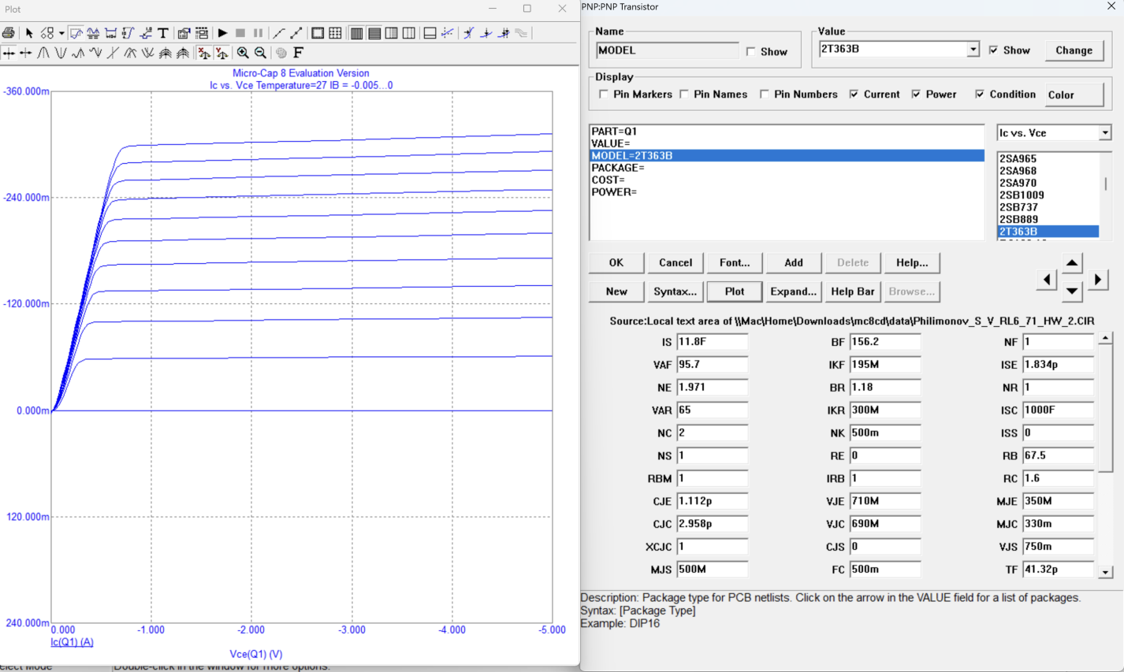

Перейдем к выполнению пункта 2.2.1, построим график АЧХ каскада УПЧ без влияния детектора:

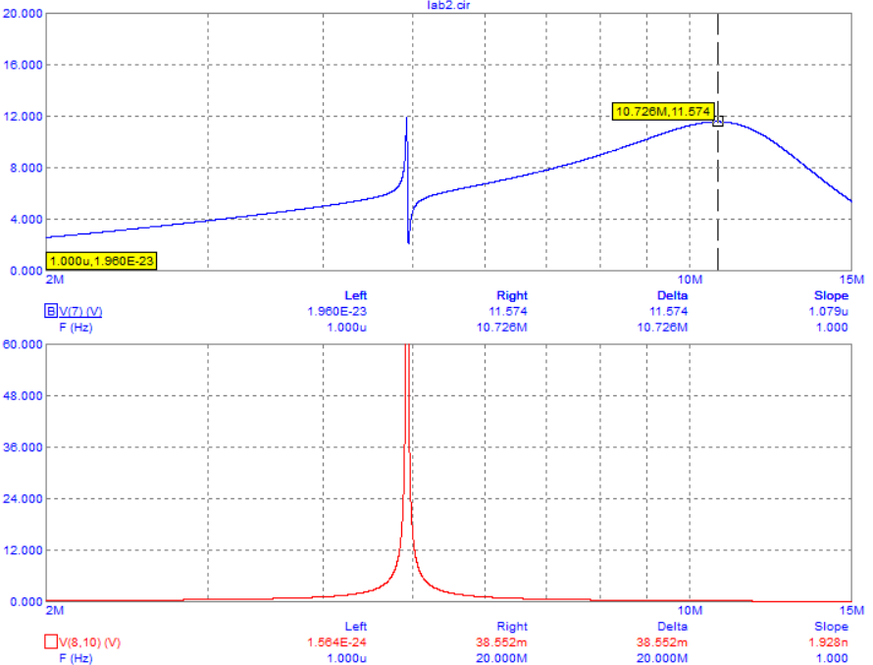

Как видно из рисунка, резонансная частота отлична от 10,7 Влияние контура детектора сказывается появлением выброса на АЧХ первичного контура. Разностное напряжение в узлах 8 и 10 (V(8,10)) определяет резонансную характеристику вторичного контура.

Вычислим с помощью функции Stepping уточненное значение L1. При L1 = 2.59 мкФ, резонансная частота УПЧ каскада будет верна с погрешностью в 5кГц, что приемлемо:

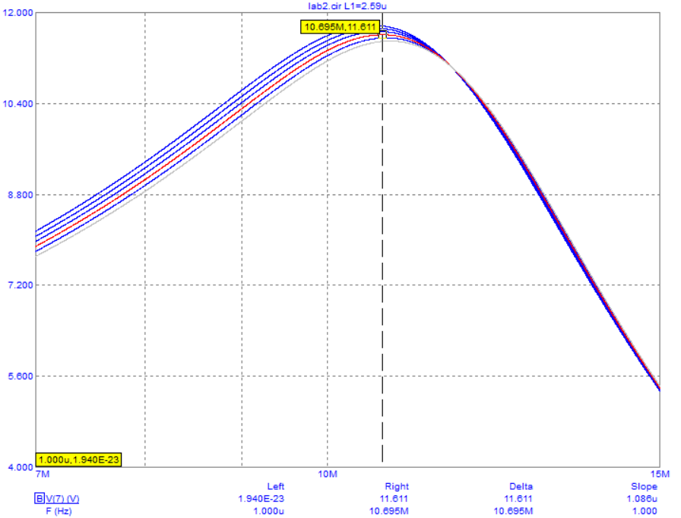

Выполним задание 2.2.2, построив АЧХ и ФЧХ на выходных зажимах фазосдвигающего трансформатора:

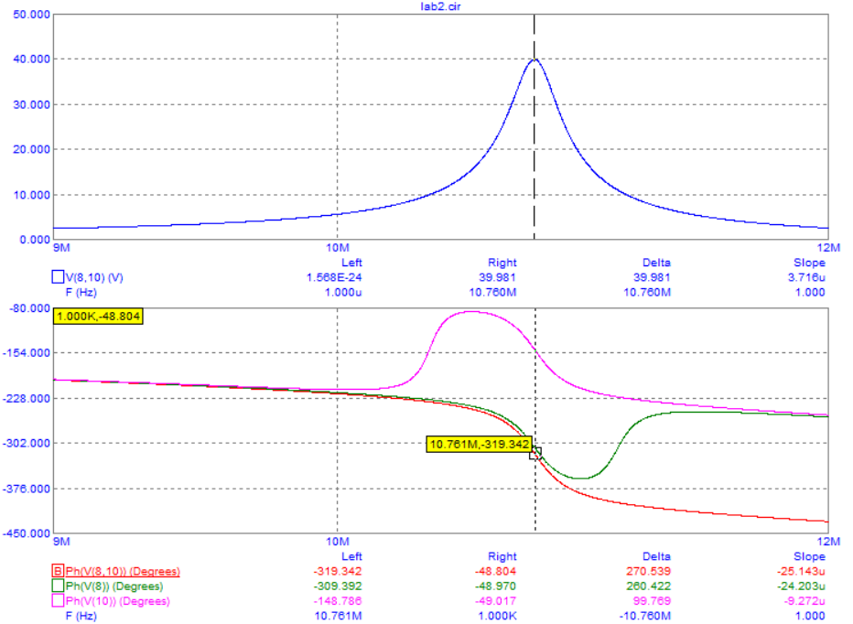

Построим график для задания 2.2.3, где АЧХ нагруженного каскада усилителя промежуточной частоты (УПЧ) для случаев расстроенного и настроенного контура ЧД:

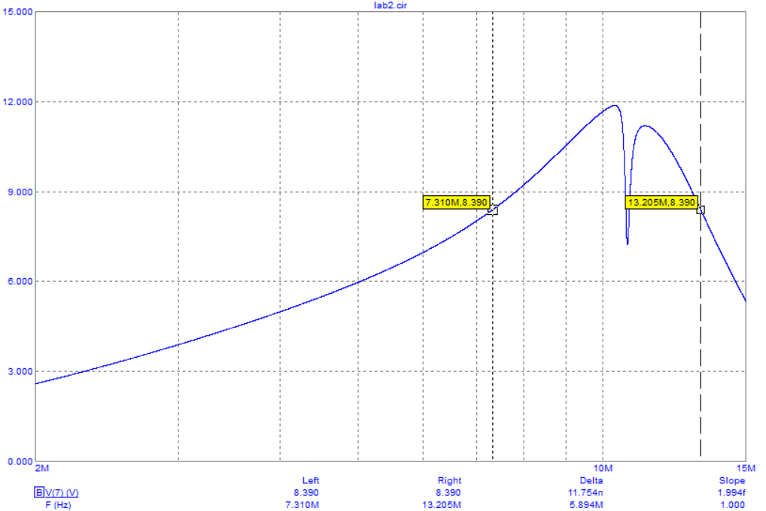

Задание 2.2.4, в котором форма напряжения на коллекторе транзистора каскада УПЧ и на нагрузке детектора при воздействии на входе частотно-модулированного (ЧМ) сигнала:

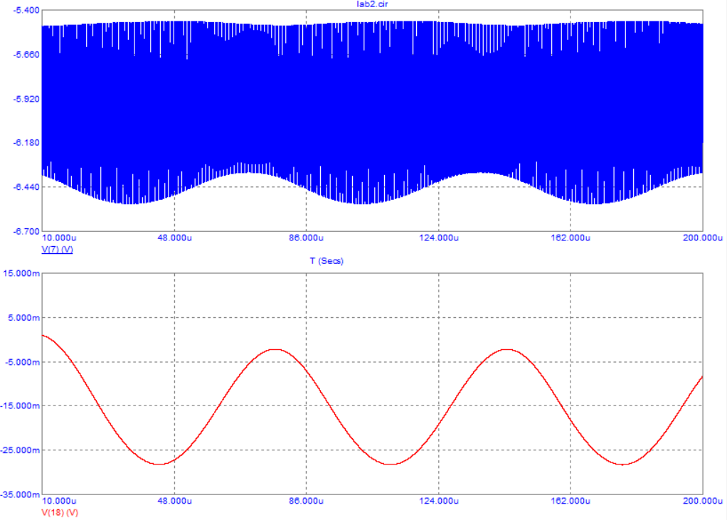

Выразим спектр амплитуд:

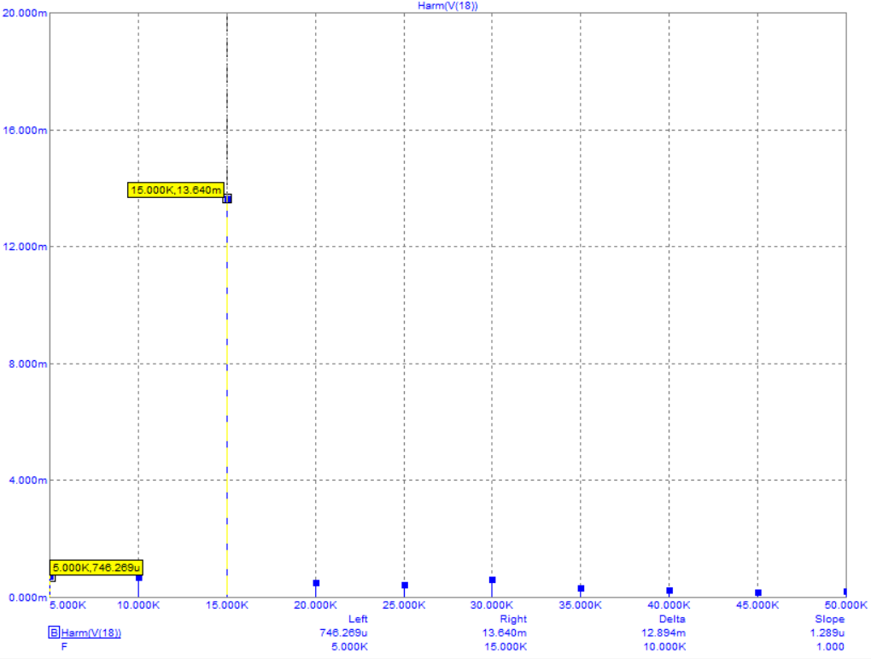

Результатом 2.2.2, 2.2.3, 2.2.4 являются данные:

|  |  |  |  |  |  |  |
| --- | --- | --- | --- | --- | --- | --- |
| L2, мкФ | fp, МГц | Ph(f = fp) | fcp, МГц | Ph(f = fcp) | П | Kr |
| 1.64 | 10.760 | -319,342 | 10.73 | -301,062 | 7.308-13.218 | 4.6 |
| 1.658 | 10.7 | -317,804 | 10,67 | -300,69 | 7.310-13.205 | 7.65 |

Задания 2.2.5 и 2.2.6 схожи между собой, в них амплитуда выходного напряжения:

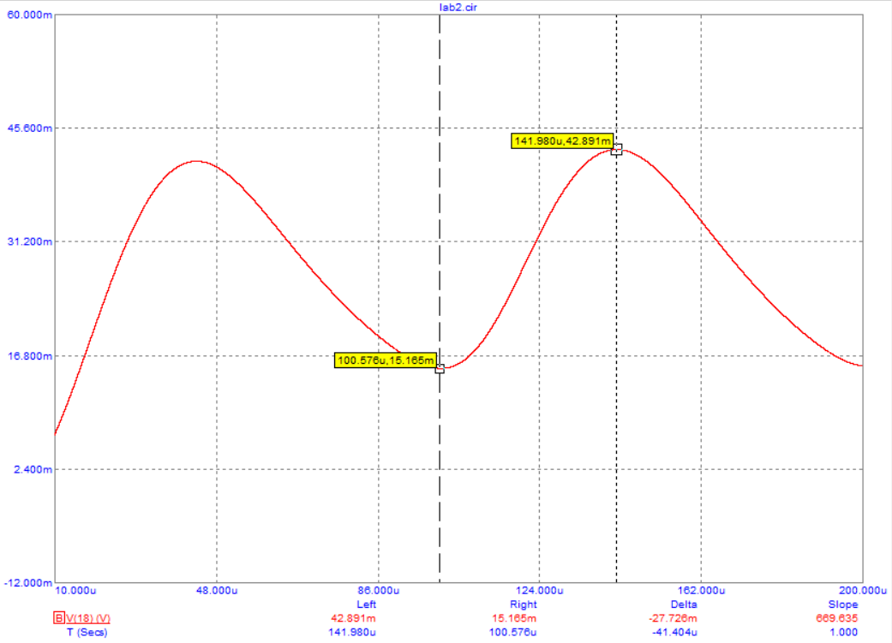

Зависимость амплитуды выходного напряжения и коэффициента гармоник от величины коэффициента связи согласующей индуктивности и катушки контура каскада УПЧ и характеристика подавления амплитудной модуляции:

|  |  |  |
| --- | --- | --- |
| Изменяющийся параметр | Значение параметра | Амплитуда вых. напряжения, мВ |
| Коэффициент связи L1 – L4 | 0.99 | 14.11 |
| 0.9 | 12.85 |
| 0.8 | 11.22 |
| 0.7 | 9.83 |
| Частота несущего колебания f, МГц | 10.7 | 13,86 |
| 10.75 | 13,05 |
| 10.8 | 12,81 |
| 10.85 | 12, 34 |
| 10.9 | 12,01 |
| 10.95 | 11,82 |
| 11.0 | 11,53 |
| 11.05 | 11,26 |

Для задания 2.2.7 определим дискретные отсчёты выходного напряжения:

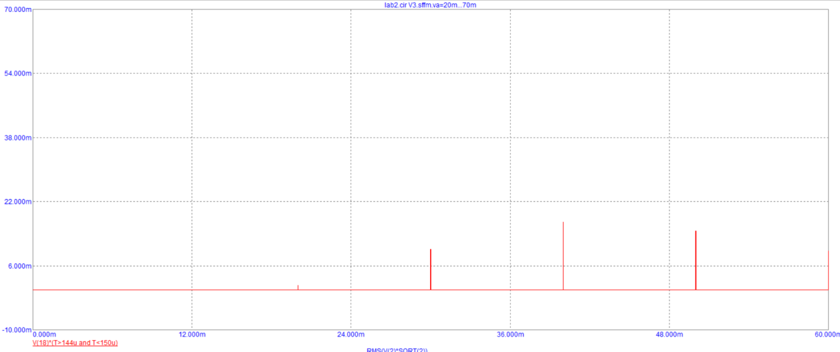

Вывод:

В данной работе были изучены основные характеристики частотного детектора с использованием экспериментальной установки, состоящей из генератора, усилителя, фазосдвигающего каскада и детектора. В ходе выполнения работы были получены следующие результаты:

1. Амплитудно-частотная характеристика оконечного каскада усилителя показала, что при отсутствии влияния последующих схем, усилитель обладает хорошей амплитудной характеристикой, обеспечивая передачу сигнала с минимальными искажениями.
2. Амплитудно-частотные и фазочастотные характеристики фазосдвигающего трансформатора подтвердили его способность точно настраивать контуры и обеспечивать необходимый фазовый сдвиг между сигналами.
3. Амплитудно-частотные характеристики усилителя промежуточной частоты показали, что расстроенный контур ЧД приводит к снижению полосы пропускания каскада, в то время как настроенный контур обеспечивает более высокую пропускную способность.
4. Форма напряжения на коллекторе транзистора и нагрузке детектора показала хорошее качество работы детектора при воздействии частотно-модулированных сигналов. Нелинейные искажения сигнала были минимальными.